《小壁虎借尾巴》 第2课时板书设计

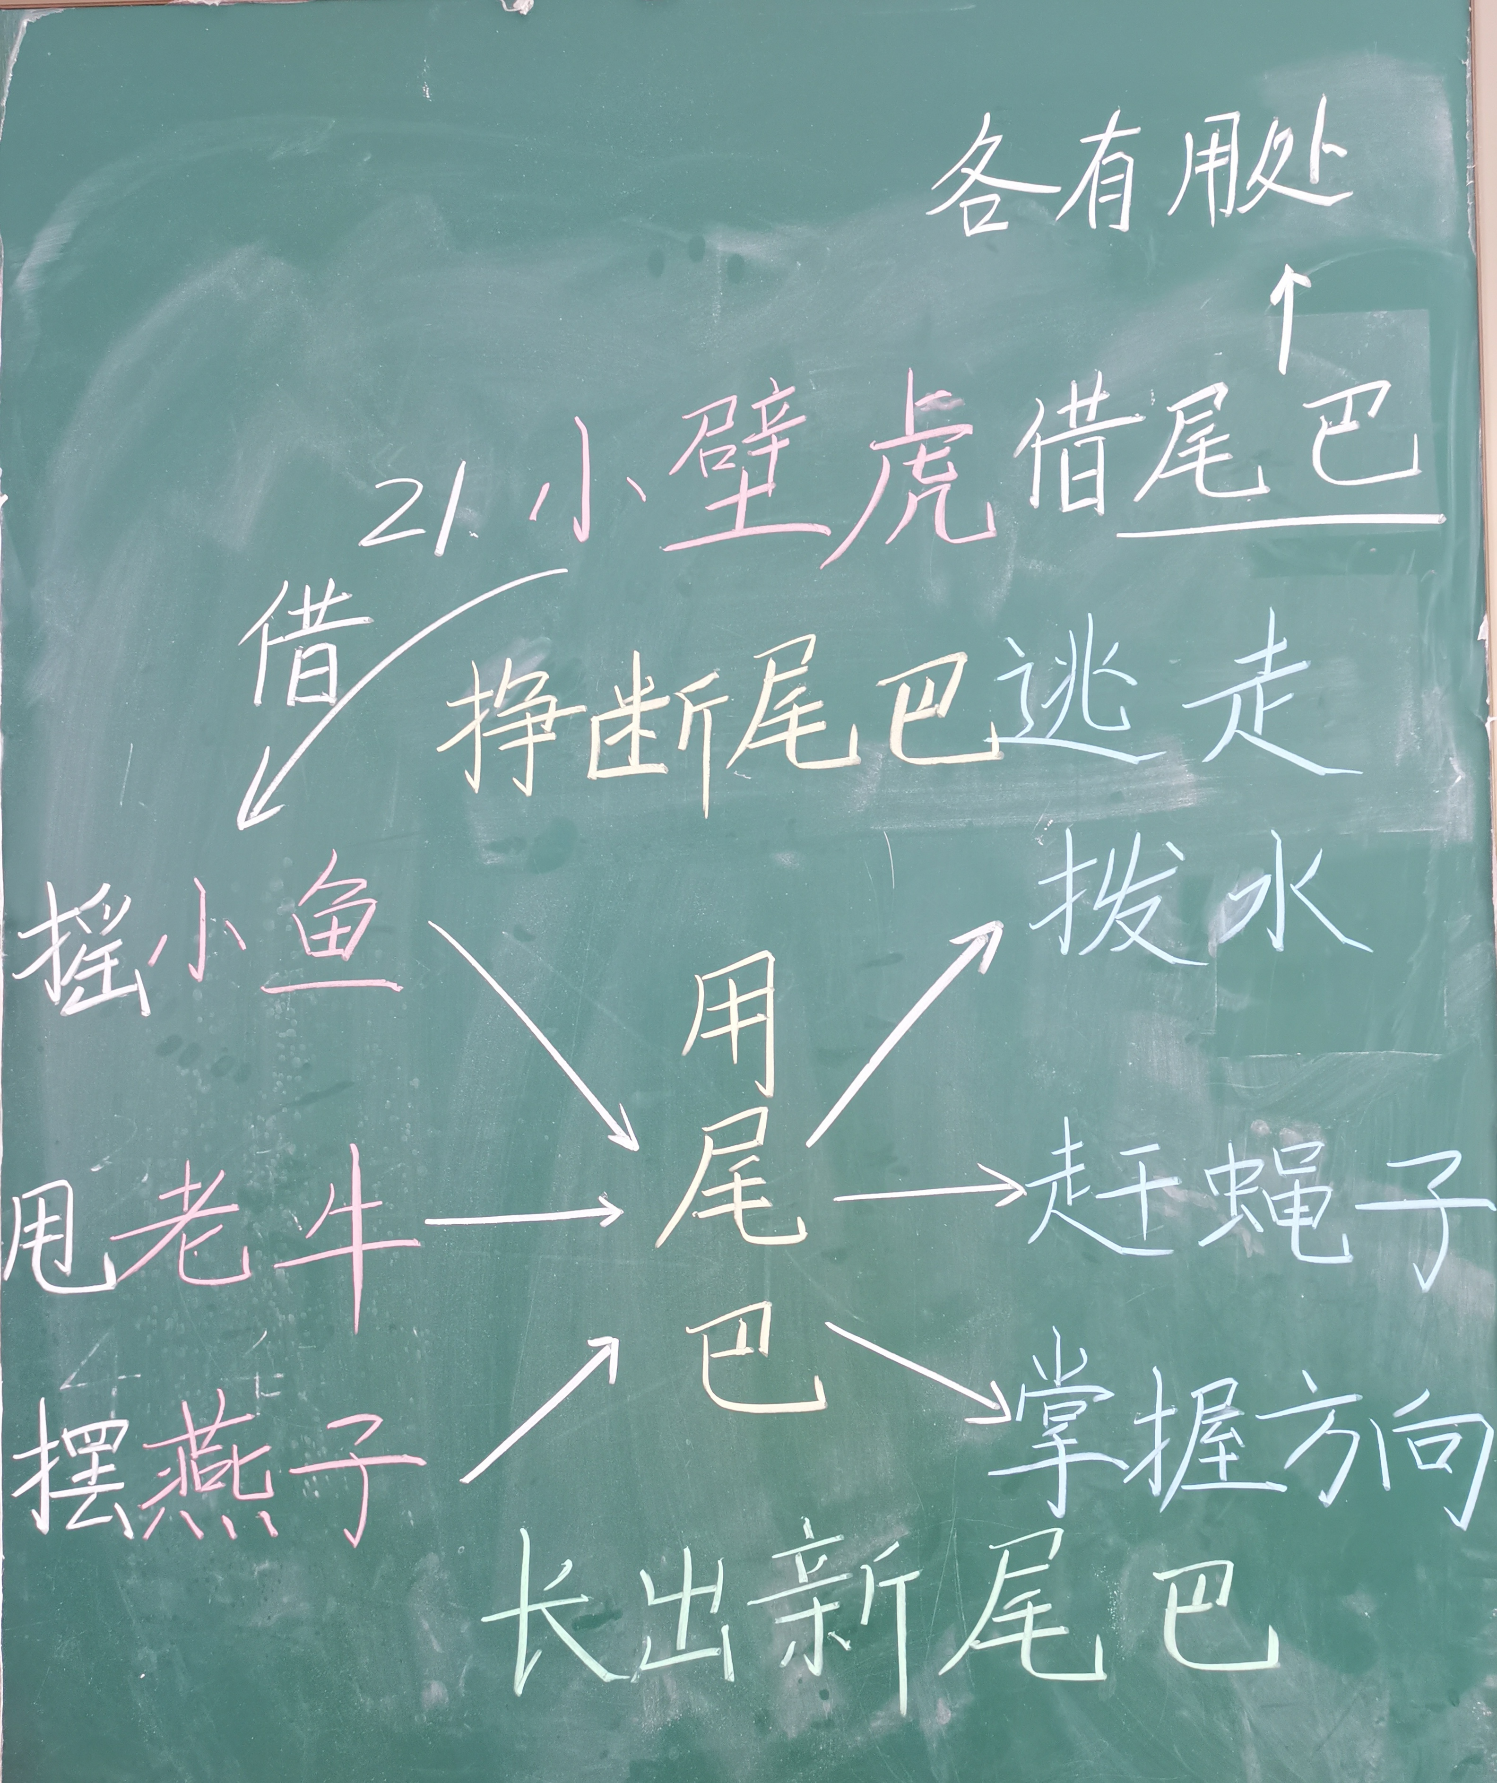

《小壁虎借尾巴》是本册书的最后一篇课文，因此全文是没有拼音的，这给学生带来了很大的挑战。虽然如此，但给学生充足的预习时间，大多学生仍能够独立把课文读出来。这篇课文主要目的是让学生识字的同时，通过小壁虎借尾巴这个故事，了解一些生活常识，即小鱼、老牛、燕子尾巴的作用，了解小壁虎的尾巴有再生的功能，延伸到每个动物的尾巴都有其作用。
我的板书用不同的颜色书写，每种颜色代表一个种类，课文围绕尾巴来写，我用黄色书写，用箭头指向，防止重复书写相同的字，同时使课文内容更加清晰。红色是按顺序书写课文中出现的小动物，白色是各种动物分别使用尾时的动作，蓝色是动物的尾巴的作用。当然小壁虎尾巴的特殊之处，我是用绿色写的。学生自然总结出每个动物的尾巴各有用处。最后学生可以借助这个板书复述课文内容。

